MARS 2021

DREV-HORNARYDS
SOCKENBLAD

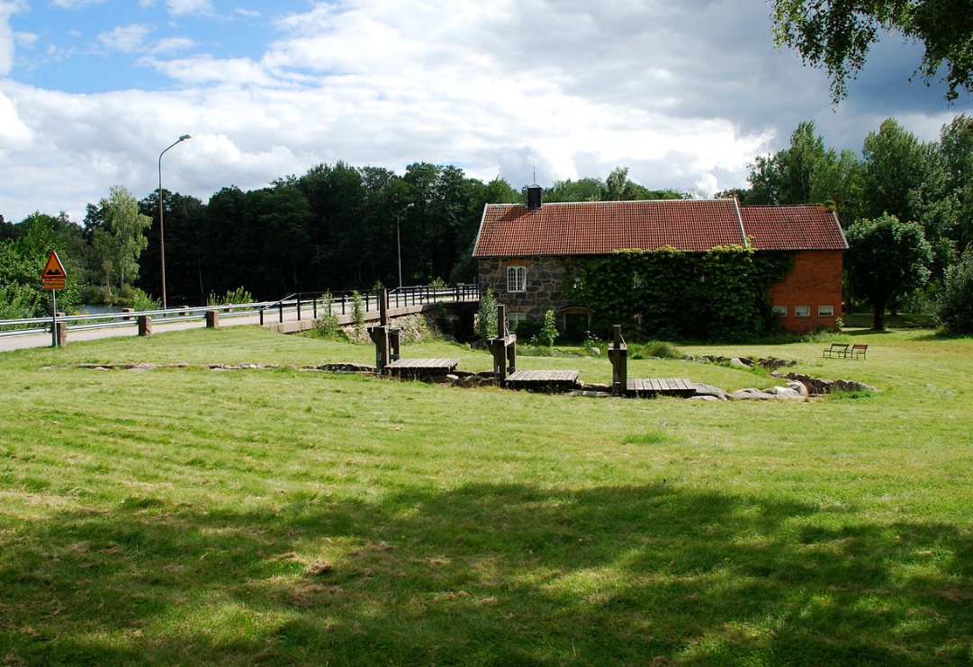

Året 2020 präglades helt av Coronapandemin. Det medföljde att fysiska möten blev omöjliga och våra populära aktiviteter såsom Valborg, Böksholmsdagen (vi hjälper Böksholms IF) samt Midsommar vid Grännastämma Torp fick ställas in.
På grund av den situation som råder har styrelsen för Drev-Hornaryds sockenråd beslutat att skjuta fram årsstämman till den 19:e September 2021. Förhoppningen är att vi då ska kunna genomföra ett litet gille tillsammans i Möllekull.

Verksamhetsberättelse 2020
Sockenrådets sammansättning under 2020
Text inom () = vald till år
Ordförande Vakant
Vice ordförande Börje Lennartsson (2022)
Sekreterare Louise Jansson (2021)
Kassör Margareta Holmquist Kindlund (2022)
Informationsansvarig Hanna Vernersson (2022)
Övriga ledamöter Thomas Ohlsson (2021)
Per-Martin Karlsson (2021)
Suppleanter Ola Hansson
Tomas Jansson
Roger Nilsson
Revisorer Ann-Marie Linderås
Roland Andersson
Revisorssuppleanter Asta Engblom
Arne Moberg
Valberedning Annelie Folkesson
Helen Engblom
Midsommarkommitté Annelie Folkesson
Viveka Johansson
Eva-Stina Sääf

Ekonomisk redovisning per 2020-01-01 – 2020-12-31
Resultaträkning
Bankavgifter | 350,00 kr |  | Bidrag | 5 000,00 kr
Styrelsearvoden | 3 600,00 kr |  | Försäljning | 1 431,40 kr
Porto | 749,00 kr |  | Uthyrning tält | 300,00 kr
Lokalhyra | 150,00 kr |  | Årets underskott | 2 920,95 kr
Årsstämma | 1 564,35 kr
Varor och material | 1 919,00 kr
Hemsida | 1 320,00 kr
 | 9 652,35 kr |  |  | 9 652,35 kr
Balansräkning
Utgående kapital | 6 980,74 kr |  | Ingående kapital | 9 901,69 kr
Årets underskott | 2 920,95 kr
 | 9 901,69 kr |  |  | 9 901,69 kr

Trots inställda aktiviteter har sockenrådet under året jobbat med följande:
Leader Linné Projekt
Växjö och Vetlanda kommuner har sökt pengar för att kunna genomföra ett utvecklingsprojekt med nya metoder för att bedriva landsbygdsutveckling ur ett microperspektiv. Sockenrådet har deltagit i ett informationsmöte tillsammans med andra representanter för sockenråd och bygdeföreningar inom de två kommunerna. Tyvärr avslogs denna ansökan och projektet kommer därför i nuläget ej att genomföras.
Landsbygdssamordnare
Vi har haft kontakt med kommunens Landsbygdssamordnare Björn Idlinge i olika frågor.
Hjärtstartare
Vi har gjort några ansökningar om pengar till 2 stycken hjärtstartare utan framgång.
Tält
Sockenrådet har ett partytält för uthyrning till socknens invånare. För bokning kontakta Per-Martin Karlsson på mobil: 070-423 11 28. För lediga datum vänligen kontrollera kalendern på vår hemsida www.dhsockenrad.se.
Tipspromenader
Under sommarmånaderna arrangerade sockenrådet 4 stycken tipspromenader vid Pingislokalen i Böksholm.
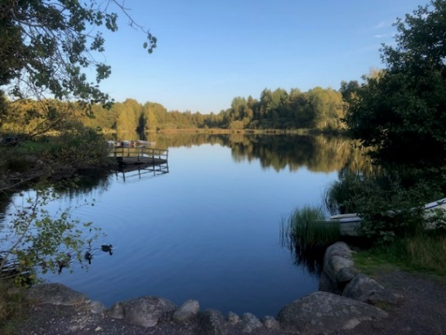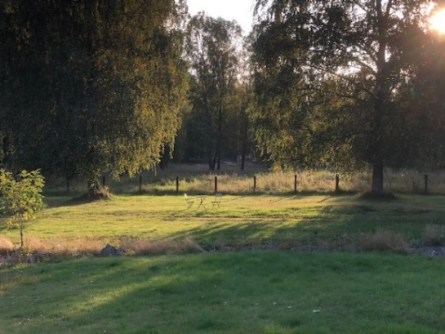
Verksamhetsplan 2021
Detta vill vi jobba med
(På grund av pandemin kan vissa aktiviteter inte bli aktuella före sommaren)
- Tipspromenader den sista söndagen i månaden. Första tillfället blir den 25 april.
- Föreläsning om ”Natur i förändring” med Harald Säll i samarbete med LRF.
- Quizafton
- Söka bidrag för inköp av hjärtstartare
- Utskick av informationsblad
- Remissinstans för samråd om förändrad dricksvattenförsörjning i Braås
- Årsstämma i September
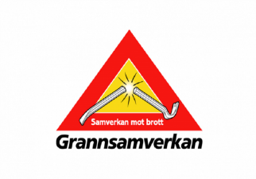
Grannsamverkan
Polisen har omstrukturerat sin verksamhet och har plockat bort det tidigare verktyget ”Trygga Gatan”. Man vill istället skicka ut information via e-mail. Är du intresserad av att samordna och distribuera maillistor för grannsamverkan, vänligen kontakta sockenrådet: dhsockenrad@gmail.com
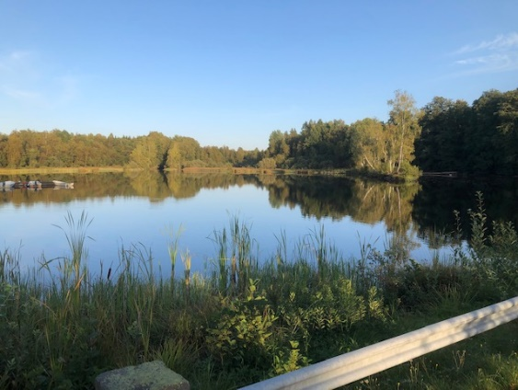
Vilka frågor vill DU att Sockenrådet ska arbeta med?
Skicka gärna förslag till vår mailadress: dhsockenrad@gmail.com
För mer information se vår hemsida: http://dhsockenrad.se/

